**I N D I C A Ç Ã O Nº. 87**

**SESSÃO ORDINÁRIA DE 17/5/2021**

#### Excelentíssimo Senhor Presidente Da Câmara Municipal:

Existe um trecho da Avenida Universitária, no Jardim Planalto, que está causando grande preocupação para os usuários.

Nas proximidades do nº 1400, trata-se de um ponto de subida e mão única de direção, porém na sequência a via faz uma curva perigosa e se torna mão dupla de direção com baixa visualização, o que causa confusão entre os motoristas **(fotos anexas)**.

É preciso que a Secretaria competente tome as devidas providências, implantando redutor de velocidade, do tipo lombada, ou outra medida que achar pertinente para sanar o problema, já que é uma via de grande circulação de veículos e muitos passam em alta velocidade pelo local, onde já ocorreram diversos acidentes.

Diante do exposto, **INDICAMOS**, depois de cumpridas as formalidades regimentais, ao Secretário de Infraestrutura, **RODRIGO COLAUTO TABORDA**, a necessidade de implantar redutor de velocidade, do tipo lombada, ou outras medidas que achar pertinentes na Avenida Universitária, próximo ao nº 1400, no Jardim Planalto, para disciplinar o trânsito no local.

Plenário “Ver. Laurindo Ezidoro Jaqueta”, 17 de maio de 2021.

Vereador Autor **SILVIO**

REPUBLICANOS

SS/mal

**Parte integrante da Indicação nº 87/2021**

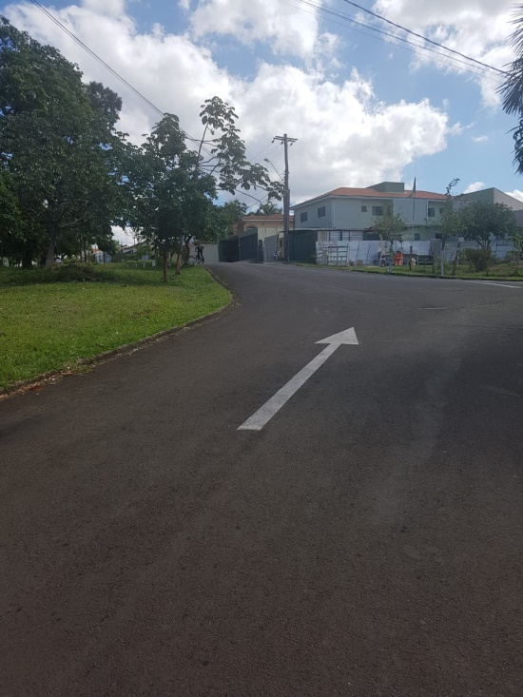 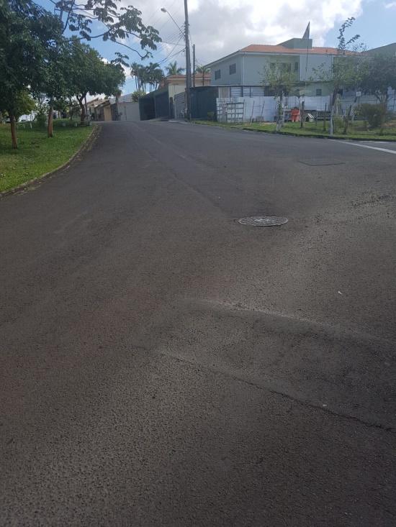

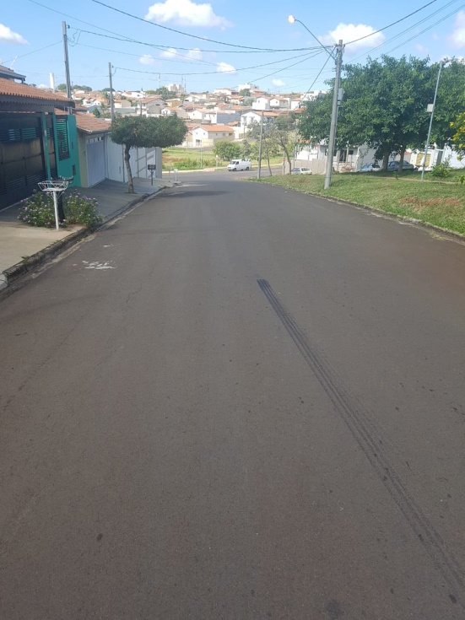 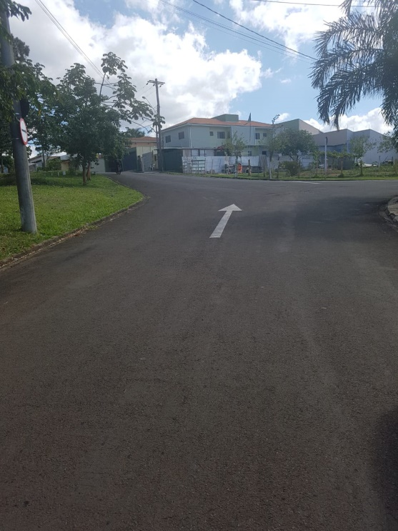

**Parte integrante da Indicação nº 87/2021**

